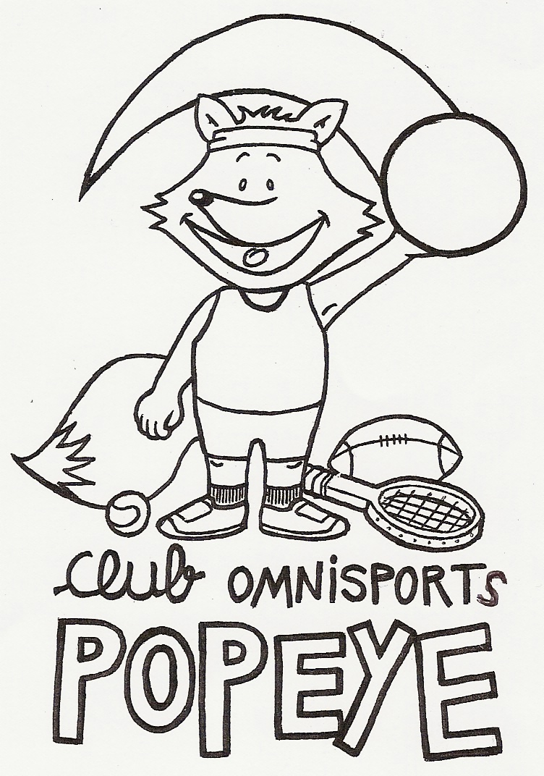
Cadre réservé ABCE
OUI
Certif med
Paiement
QF
Fiche d’inscription

Groupe choisi Mercredi 14h00-15h15 : 8-10 ans ◻
Mercredi 15h30-16h30 : 5-7 ans ◻
Mercredi 16h45-17h30 : 3-4 ans ◻
Gymnase Maxime Marchand

Nom :……………………………………………..Prénom :…………………………………………….

Date de naissance :……………………………………………………………………………………….

Adresse :……………………………………………………………………………………………………………………………………………………………………………………………………………………………………
………………………………………………………………………………………

Téléphone :……………………………………….Email :………………………………………………

Je soussigné(e),…………………………………………………………….autorise les animateurs du club omnisports à prendre toutes les dispositions nécessaires en cas d’accident et d’hospitalisation de mon enfant…………………………………….......né(e) le……………………………………………. .

Evreux, le…………………………. Signature des parents

Personnes à prévenir en cas d’accident :………………………………….
Téléphone…………………………………………………………………

J’autorise les animateurs de l’ABCE à prendre en photo ou à filmer notre enfant dans le cadre de l’activité du club & à éventuellement utiliser les photos/films à des fins pédagogiques :
OUI NON (rayer la mention inutile)

Nous souhaitons bénéficier des photos de notre enfant dans la galerie photo du site internet du Baby-club.
(accessible avec un code réservé aux adhérents sur www.abcevreux.com)
OUI NON (rayer la mention inutile)

Fait à Evreux, le Signature des parents

